ЛЕКЦИЯ 3

ЧЕРЧЕНИЕ КАРАНДАШОМ

При построении топографо-маркшейдерских и геологических планов большинство элементов сначала вычерчивается карандашом, а уже затем обводится тушью.
Неумелое пользование карандашом загрязняет чертеж и ухудшает его качество. Поэтому необходимо для получения хорошей графики приобрести определенные навыки работы, соблюдать правила черчения карандашом.
Карандаш держат в руке свободно без заметных усилий на расстоянии 5 - 7 см. от заточенного конца. При проведении линий графит приставляют вплотную к кроме линейки (лекала, треугольника) и чертят карандашом, установленным вертикально, или слегка наклонно в сторону движения.
Чтобы линии чертежа были заданной толщины, карандаши должны быть хорошо заточены, а графит поправлен на мелкой наждачной шкурке. Чертить следует без нажима, чтобы не оставлять углублений в бумаге. Продавленные карандашом бороздки плохо обводятся тушью и не стираются. Край линейки, по которому проводят линию, должен быть освещен. Линию проводят одним медленным движением, не вращая карандаша, не отрывая его от бумаги и не меняя наклона. Чтобы получить тонкие ровные линии в 0,1 мм. без разрывов и зазубрин, лучше применять карандаши твердости 3Т, Т.

Техника работы карандашом

Карандашом вычерчивают прямые линии по линейке или от руки. Линейку тщательно прикладывают к карандашным точкам или наколам, плотно прижимают к поверхности плана и придерживают за середину пальцами левой руки, затем, легко касаясь карандашом бумаги, пересекают сперва левую точку, затем правую, чтобы убедиться, что линия пройдет через центры точек. Если точки обозначены наколами, то чувствуется, как карандаш проходит по наколам. Линии проводят слева направо с легким равномерным нажимом. Карандаш держат на расстоянии 5 - 6 см от очиненного конца с небольшим наклоном вправо и проводят линию от центра левой точки к центру правой. Угол наклона оси карандаша к плоскости чертежа должен быть неизменным. Ось карандаша должна проецироваться на направление вычерчиваемой линии, поворачивать карандаш во время проведения линии нельзя, может измениться толщина линии и расстояние линии от ребра линейки. Карандашная линия должна быть тонкой, ровной, четкой, не врезанной в бумагу и легко стираться резинкой. Толстую линию вычерчивают двумя тонкими линиями, а промежуток затушевывают карандашом.
Черчение от руки заключается в умении вычерчивать карандашом линии, так как условные знаки, буквы и т. д. состоят из линий или их комбинаций. Карандаш держат на расстоянии 3 - 4 см от очиненного конца. Любые линии (длинные и короткие, тонкие и толстые, прямые и кривые) вычерчивают сначала тонкой линией путем постепенного наращивания тонких, коротких штришков сверху вниз. Из намеченной точки с легким нажимом вычерчивают короткий (0,5 - 1,0 мм) тонкий штрих и постепенно, не резко отрывают карандаш от бумаги, снова опускают его на бумагу и, захватив нижнюю часть первого штришка, вычерчивают таким же приемом второй штрих и т. д., получается ровная тонкая линия. Толстую линию вычерчивают путем постепенного утолщения тонкой линии в правую сторону и сверху вниз. За один прием можно утолстить линию до 0,3 мм. Более толстые линии получают путем утолщения в два-три приема или вычерчивают две тонкие параллельные линии и затушевывают промежуток карандашом. При вычерчивании кривой линии чертеж постепенно поворачивают так, чтобы движение карандаша все время было сверху вниз (на себя).
Карандаш надо постоянно подтачивать на наждачной бумаге. При черчении карандаш можно поворачивать в пальцах, используя более острые грани графита.

Построение рамок чертежа и углового штампа

Изучение топографического черчения будет производиться главным образом на бумаге стандартного формата размером 210 х 148 мм, оформленной рамкой и штампом. Отступив от левого края чертежа на 20 мм. Вычислив размер полудиагоналей, исходя из размеров рамки, откладывают его от точки пересечения диагоналей, получают угловые точки прямоугольника. Штамп вычерчивается в правом углу чертежа и поначалу заполняется обыкновенным рукописным шрифтом. Расхождение размеров рамок по диагоналям не должно превышать 3мм (рисунок 1).

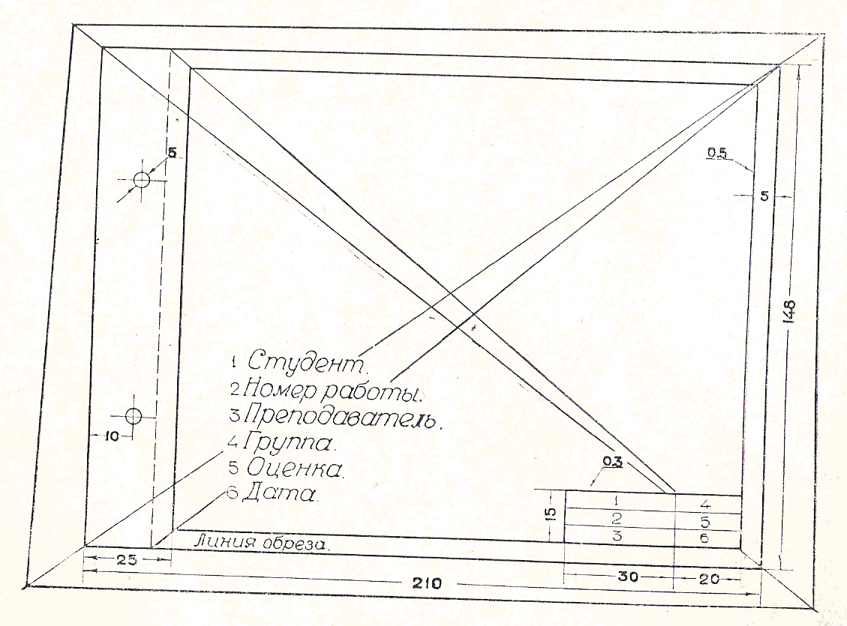

Рисунок 1

